* **Defina el alcance de su solución**

El alcance a la solución es identificar cuáles animales provienen de zonas en las cuales se está deforestando el bosque con el fin de sembrar pastos para los animales.

* **Lista de requerimientos debidamente clasificados**

**Requerimientos funcionales**

Se requiere que el programa logre identificar la ubicación de los animales (ganado)

Se requiere que el programa identifique las zonas de las cuales se esta deforestando el bosque con el fin de sembrar pastos para los animales

**Requerimientos no funcionales**

El lenguaje de programación debe ser PHP

El Motor de base de datos debe ser MYSQL

El sistema debe tener una interfaz gráfica de fácil lectura

* Arquitectura de software de la solución propuesta

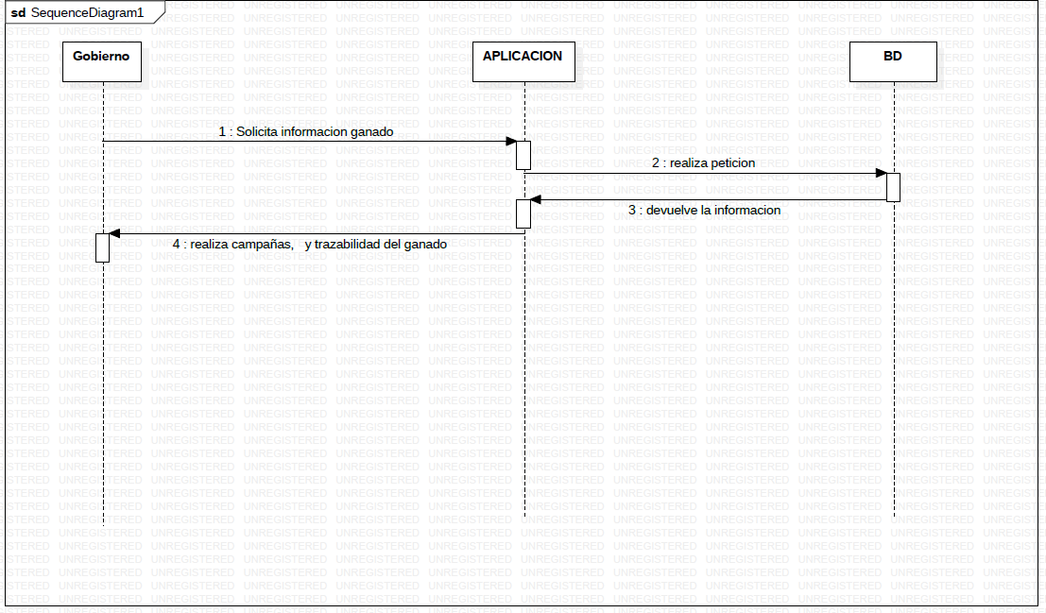

* Modelo de la base de datos (pueder SQL o NoSQL)

Base de datos:

* **Ubicación de los animales**

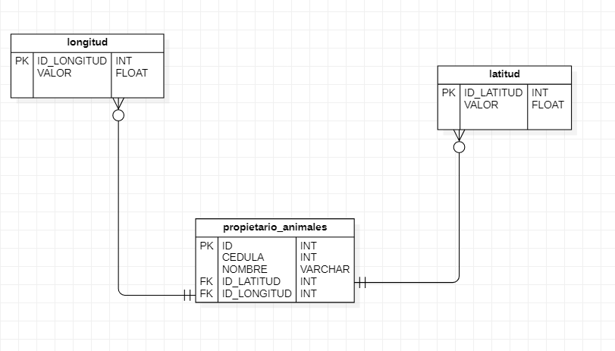

* **Zonas de deforestación**

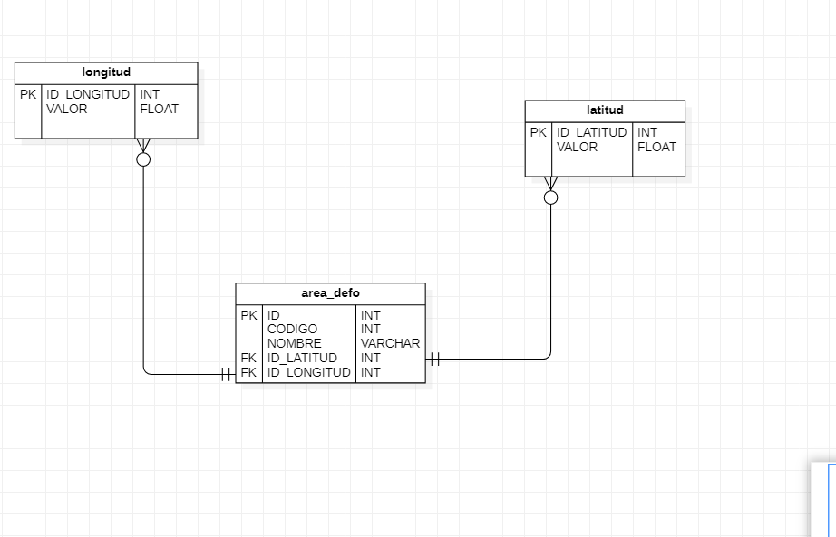

* Sistema de información que ayude a la solución

